|  |
| --- |
| **Муниципальное казенное дошкольное образовательное учреждение «Детский сад № 27»**  **МАСТЕР-КЛАСС ДЛЯ РОДИТЕЛЕЙ**  **«Искусство скотч – арт – техника рисования цветным скотчем».**  **Автор:**  **Рассказенкова Ольга Николаевна** |

Цель: Познакомить родителей с **нетрадиционной техникой рисования**.

Задачи: Развить интерес к изобразительной деятельности с использованием **нетрадиционной техникой**, способствовать творческой активности взрослых.

Раскрыть значение **нетрадиционной техники** изобразительной деятельности для развития у детей воображения, творческого мышления. Развить способность выражать свои представления, переживания, чувства, доступными изобразительно-выразительными средствами.

Оборудование и материал:

- лист А4;

- цветной скотч;

- ножницы;

- запись спокойной мелодии для фона.

**Ход деятельности:**

**Воспитатель:** Рисование и занятие творчеством – одно из самых любимых занятий детей и взрослых. И я этому не исключение. Сегодня педагоги и родители проявляют истинную изобретательность в выборе и придумывании различных оригинальных способов творчества. Здесь главные критерии – новизна, увлекательность, удовольствие от процесса и интересный результат.

**Воспитатель:** Уважаемые родители! Мы очень рады видеть вас у нас в детском саду! Наша сегодняшняя встреча необычна. Сегодня вы сможете проявить свою фантазию и творчество в **рисовании**. Все дети любят **рисовать**, но творчество не может существовать под давлением. Ведь **рисование** для ребенка – это радостный, вдохновенный труд, к которому не надо принуждать, но очень важно стимулировать и поддерживать ребёнка, постепенно открывая перед ним новые возможности изобразительной деятельности, и наиболее интересными формами изодеятельности для детей являются **нетрадиционная техника рисования**.

**Воспитатель:** Сегодня мы будем рисовать цветным скотчем.

Для начала мы с вами сделаем фон. Представьте что вы будете рисовать… теперь выбираем фон вашей будущей картины… Выбрали? Обклеиваем скотчем лист бумаги – это фон. Нарисовали? Теперь будем рисовать. Кто что задумал, то и рисуем. Отматываем кусочек скотча, отрезаем и наклеиваем и т.д., пока не получится картина, то, что вы задумали.

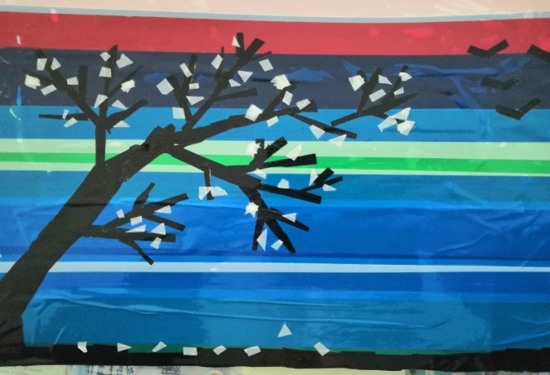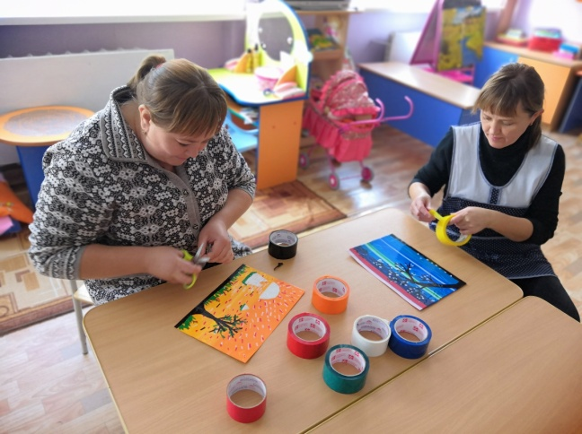

**Воспитатель:** Уважаемые родители! Наш **мастер**-класс подошел к концу. Я вижу замечательные работы в необычной **технике**. У вас получились прекрасные работы, и вы можете их забрать домой. Надеюсь, что наш мастер-класс вам понравился и обязательно повторите нетрадиционный способ рисования со своими детьми. А сейчас предлагаю всем вместе сфотографироваться на память о сегодняшней встрече.

Спасибо всем за внимание!